Cjenovnik za 2020 godinu Garni hotel MB

Tip sobe | 14.06-06.07 | 07.07-26.08 | 27.08-18.09 | 19.09-15.11
Singl | 36.00 € | 45.00 € | 39.00 € | 29.00 €
Mala twin soba  (Odvojeni kreveti) | 23.00 € | 26.00 € | 24.00 € | 20.00 €
Twin soba  (Odvojeni kreveti) | 25.00 € | 28.00 € | 26.00 € | 22.00 €
Mala Dbl soba  (Bračni krevet) | 26.00 € | 31.00 € | 27.00 € | 23.00 €
Dbl soba + dodatni krevet | 28.00 € | 35.00 € | 28.00 € | 23.00 €
Četvorokrevetna soba  (Francuski krevet I 2 odvojena kreveta) | 27.00 € | 29.00 € | 27.00 € | 23.00 €

Cijene su po osobi/danu na bazi noćenja sa doručkom.
Boravišna taksa 1.00 € po osobi/danu I nije uračunato u cijenu. Osiguranje iznosi 0,50 € po osobi/danu
Prema važećem Zakonu o boravišnoj taksi Republike Crne Gore, boravišna taksa u Budvi iznosi 1,00 € na dan za odrasle osobe.
Mladi od 12 do 18 godina imaju popust od 50% na taj iznos ili 0,50 €, dok djeca do 12.godina ne plaćaju boravišnu taksu.
Boravišnu taksu podjednakim uslovima plaćaju i strani državljani.

Doplata za treci krevet u dbl I četvorokrevetnim sobama se naplaćuje 70 %
Ukoliko u Četvorokrevetnoj sobi borave dvije osobe cijena se uvecava za 40 %.

Popusti za djecu u Maloj twin sobi I twin sobi:

Do 7 godina Besplatno.
7godina -12 godina – 65 %

Napomena:
U Malim twin sobama pogled je u susjedni objekat.
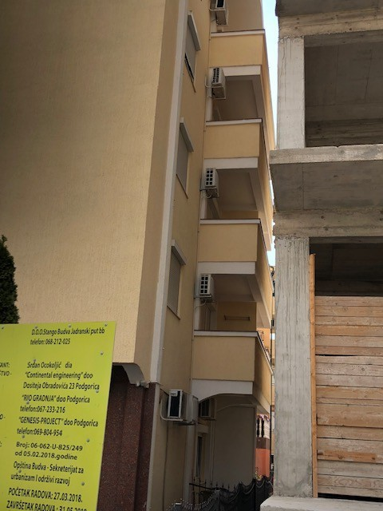

Kontakt:
+382 68 212 023, +382 67 220 899
www.hotelmb.co.me hotelmb@t-com.me

